

**ΠΑΝΕΠΙΣΤΗΜΙΟ ΔΥΤΙΚΗΣ ΑΤΤΙΚΗΣ**

**ΣΧΟΛΗ ΜΗΧΑΝΙΚΩΝ**

**ΤΜΗΜΑ ΗΛΕΚΤΡΟΛΟΓΩΝ ΚΑΙ ΗΛΕΚΤΡΟΝΙΚΩΝ ΜΗΧΑΝΙΚΩΝ**

**ΜΗΧΑΤΡΟΝΙΚΗ**

**ΧΕΙΜΕΡΙΝΟ ΕΞΑΜΗΝΟ 2023-2024**

**«ROS»**

**Ονομ/νυμα και αρ.μητρώου**

Βαβαΐτη Κωνσταντίνα 18387257

**Αιγάλεω, 04/12/2023**

# Τι είναι το ROS;

Το ROS αναφέρεται στο **"Robot Operating System" (Λειτουργικό Σύστημα Ρομπότ)**. Πρόκειται για ένα **ανοικτού κώδικα λογισμικό** που αναπτύχθηκε για την κατασκευή και τoν έλεγχο ρομπότ. Παρόλο που το όνομα περιλαμβάνει τη λέξη "λειτουργικό σύστημα," **το ROS δεν είναι ένα πραγματικό λειτουργικό σύστημα**, αλλά ένα πλαίσιο λογισμικού που παρέχει λειτουργίες για την ανάπτυξη λογισμικού ρομπότ.

Το ROS παρέχει **βιβλιοθήκες, εργαλεία και πρότυπα** για τον σχεδιασμό, την κατασκευή και τον έλεγχο ρομπότ. Είναι **ευέλικτο και επεκτάσιμο**, επιτρέποντας στους προγραμματιστές να αναπτύσσουν λογισμικό για ρομπότ σε διάφορες πλατφόρμες. Επίσης, πολλοί το χρησιμοποιούν ως **εργαλείο για την έρευνα και την ανάπτυξη στον τομέα της ρομποτικής**.

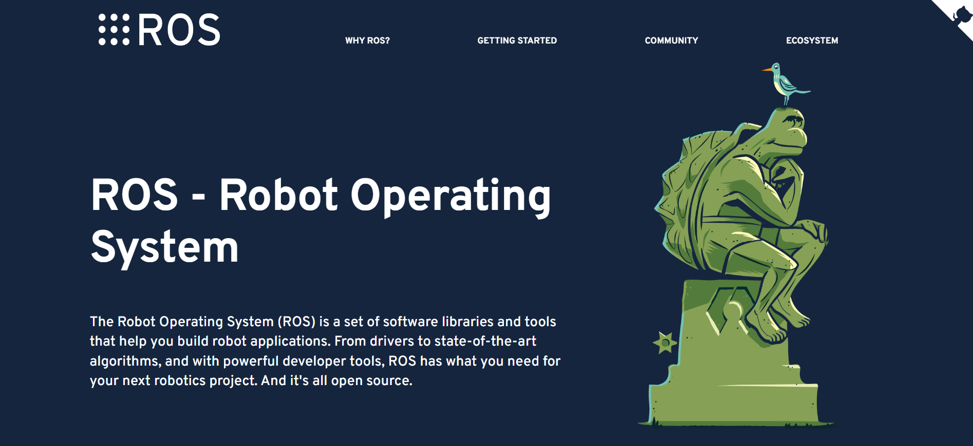

# Πως βοηθάει τους developers;

Το ROS παρέχει τις απαραίτητες δομές και εργαλεία για την **ανάπτυξη, τον έλεγχο και την προσομοίωση ρομποτικών συστημάτων**. Η προσομοίωση μέσω ενός **digital twin** μπορεί να βοηθήσει στη δοκιμή και τη βελτιστοποίηση του ρομποτικού λογισμικού χωρίς την ανάγκη πραγματικού υλικού.

Με τη χρήση εργαλείων προσομοίωσης στο ROS, όπως το **Gazebo**, μπορεί να δημιουργηθεί ένα ψηφιακό μοντέλο ενός ρομποτικού συστήματος και να προσομοιωθεί η συμπεριφορά του σε διάφορα περιβάλλοντα. Αυτό επιτρέπει στους προγραμματιστές και τους μηχανικούς να εργαστούν πάνω στο ρομποτικό σύστημα χωρίς την ανάγκη να έχουν πρόσβαση σε φυσικό υλικό.

Η χρήση **digital twin** σε συνδυασμό με το ROS μπορεί να επιταχύνει τη διαδικασία ανάπτυξης, ελέγχου και επίλυσης προβλημάτων σε ρομποτικά συστήματα.

Στο ROS, τα **"topics"** και τα **"messages"** αποτελούν τμήματα του συστήματος επικοινωνίας και διακίνησης πληροφοριών μεταξύ των διάφορων συστατικών του ρομπότ. Ας δούμε πώς αυτά βοηθούν τους προγραμματιστές στην ανάπτυξη ρομποτικών συστημάτων:

1. **Topics (Θέματα):**
   * Τα Topics είναι ορισμένες διακριτικές κατηγορίες επικοινωνίας στο ROS. Αντιπροσωπεύουν κανάλια, μέσα ανταλλαγής δεδομένων μεταξύ των διάφορων κόμβων (nodes) του ρομποτικού συστήματος.
   * Κάθε κόμβος μπορεί να εκδίδει (publish) δεδομένα σε ένα Topic ή να εγγράφεται (subscribe) για να λαμβάνει δεδομένα από αυτό.
   * Τα Topics επιτρέπουν την αποδοτική ανταλλαγή δεδομένων μεταξύ διαφορετικών τμημάτων του ρομποτικού συστήματος, όπως αισθητήρες, ενεργοποιητές (actuators), και άλλα.
2. **Messages (Μηνύματα):**
   * Τα Messages αναπαριστούν τα δεδομένα που ανταλλάσσονται μέσω των Topics. Κάθε Topic έχει ένα συγκεκριμένο είδος (τύπο) μηνύματος που περιγράφει τα δεδομένα που περιλαμβάνει.
   * Τα Messages καθορίζουν τη δομή και το περιεχόμενο των δεδομένων που μεταδίδονται μεταξύ των κόμβων. Για παράδειγμα, ένα μήνυμα μπορεί να περιέχει δεδομένα από αισθητήρα όπως οι αναγνώσεις από έναν αισθητήρα LiDAR.
   * Τα Messages είναι ουσιώδη για την αποτελεσματική και συνεκτική επικοινωνία μεταξύ των διάφορων τμημάτων του ρομποτικού συστήματος.

Οι προγραμματιστές χρησιμοποιούν Topics και Messages για να διαμορφώσουν τη ροή των δεδομένων στο ρομποτικό σύστημα, επιτρέποντας την εύκολη επικοινωνία μεταξύ διαφορετικών τμημάτων του ρομπότ. Αυτό καθιστά ευκολότερη την ανάπτυξη, τον έλεγχο και τη συντήρηση των ρομποτικών συστημάτων, καθώς οι προγραμματιστές μπορούν να επικεντρωθούν στη λογική των εφαρμογών τους χωρίς να χρειάζεται να ανακατασκευάζουν τον τρόπο με τον οποίο τα δεδομένα μεταδίδονται μεταξύ των κόμβων.

Το **"modular architecture"** του ROS αναφέρεται στη σχεδίαση του συστήματος με τρόπο που επιτρέπει την αποτελεσματική οργάνωση και επαναχρησιμοποίηση του λογισμικού. Στο ROS, αυτό επιτυγχάνεται με τη χρήση του concept των **"nodes"** και των **"packages"**.

1. **Nodes (Κόμβοι):** Ο κάθε κόμβος αντιπροσωπεύει ένα ανεξάρτητο τμήμα λογισμικού που εκτελεί συγκεκριμένες λειτουργίες. Κάθε κόμβος είναι υπεύθυνος για συγκεκριμένες εργασίες, όπως η επεξεργασία δεδομένων από αισθητήρες ή η εκτέλεση ενεργοποιητών. Τα nodes μπορούν να επικοινωνούν μεταξύ τους μέσω των "topics."
2. **Packages (Πακέτα):** Τα πακέτα είναι συλλογές κόμβων, βιβλιοθηκών, εκτελέσιμου κώδικα, και ρυθμίσεων που οργανώνονται μαζί. Τα πακέτα επιτρέπουν τη δομημένη οργάνωση του λογισμικού σε μονάδες, προωθώντας την επαναχρησιμοποίηση και τη συντηρησιμότητα.

Η δομή των κόμβων και των πακέτων στο ROS επιτρέπει στους προγραμματιστές να αναπτύσσουν και να συντηρούν το λογισμικό τους με πολύ μεγαλύτερη ευελιξία. Κάθε κόμβος είναι σαν ένα ανεξάρτητο εκτελέσιμο πρόγραμμα που μπορεί να επικοινωνεί με άλλους κόμβους, ενώ τα πακέτα επιτρέπουν την ευκολότερη διαχείριση του συνολικού λογισμικού έργου. Αυτό καθιστά το ROS ένα ευέλικτο και επεκτάσιμο πλαίσιο για την ανάπτυξη ρομποτικών συστημάτων.

# Community

Η κοινότητα του ROS είναι μία **ενεργή και διεθνής κοινότητα προγραμματιστών, ερευνητών και ρομποτικών επαγγελματιών** που συνεργάζονται για την ανάπτυξη και τη βελτίωση του ROS. Η κοινότητα συνεισφέρει με τη δημιουργία νέων πακέτων λογισμικού, επιδιορθώσεων σφαλμάτων, και γενικά με την ανταλλαγή γνώσεων και ιδεών.

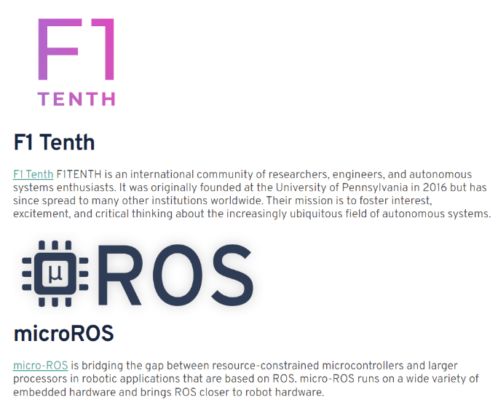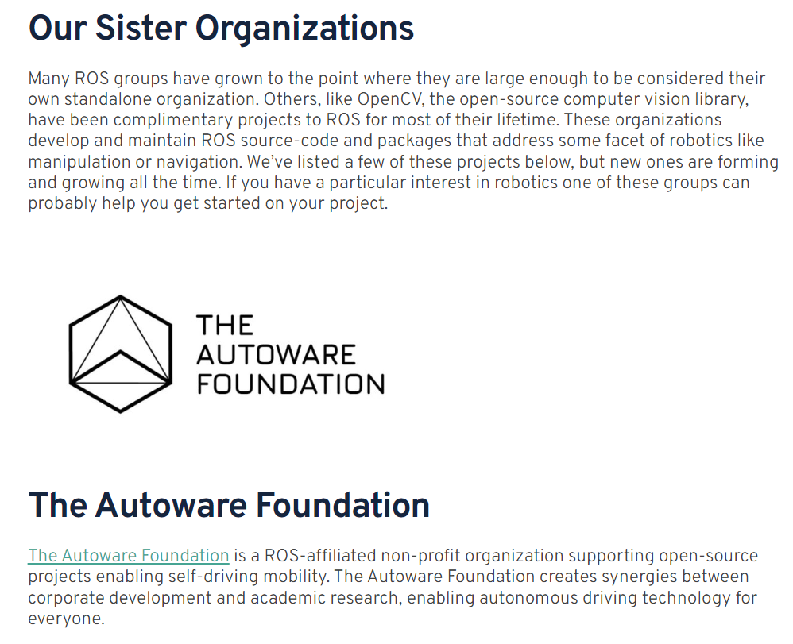

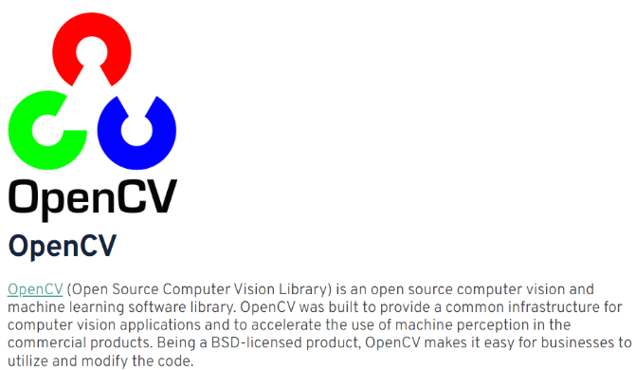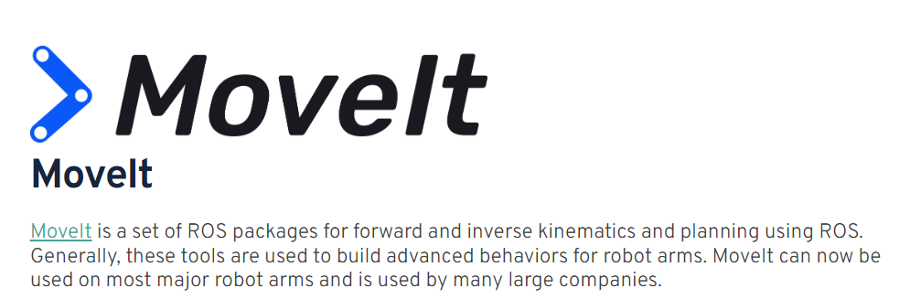

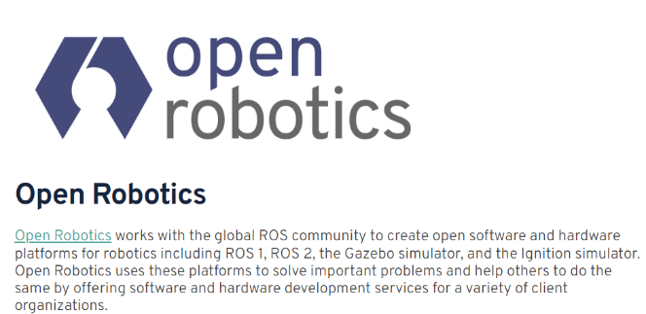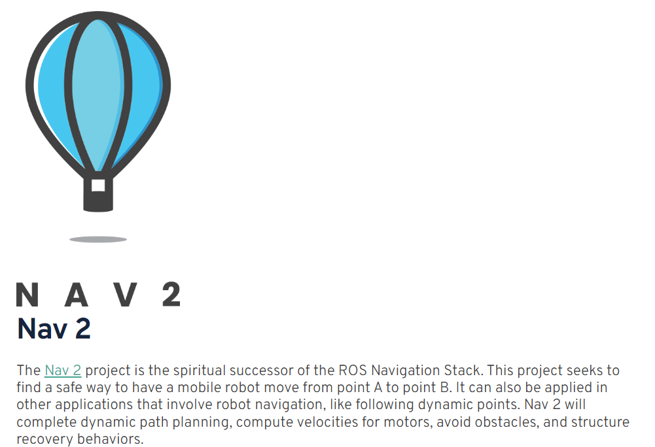

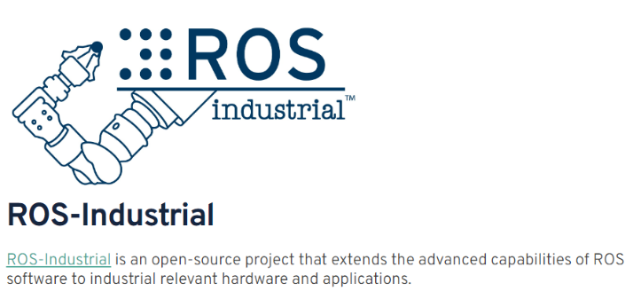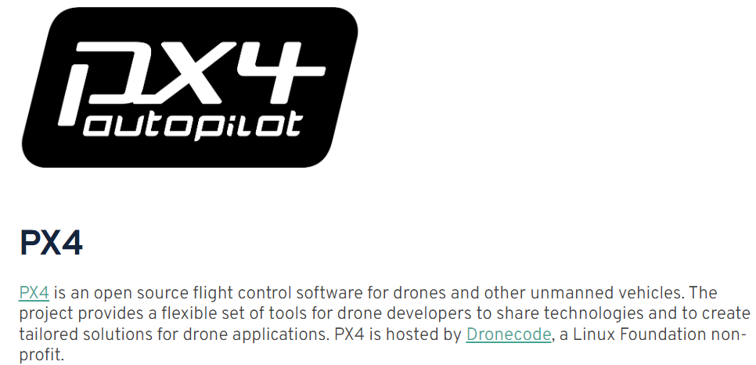

# Παραδείγματα

Κάποια σημαντικά ρομποτικά συστήματα που έχουν αναπτυχθεί με τη χρήση του ROS περιλαμβάνουν:

1. **PR2 (Personal Robot 2):** Το PR2 είναι ένα ρομπότ που αναπτύχθηκε από την εταιρεία Willow Garage, και χρησιμοποιεί το ROS για το λογισμικό του. Το PR2 χρησιμοποιείται για έρευνα σε πολλούς τομείς, όπως η αυτόνομη πλοήγηση, η αντίληψη του περιβάλλοντος, και η αλληλεπίδραση με τον άνθρωπο.

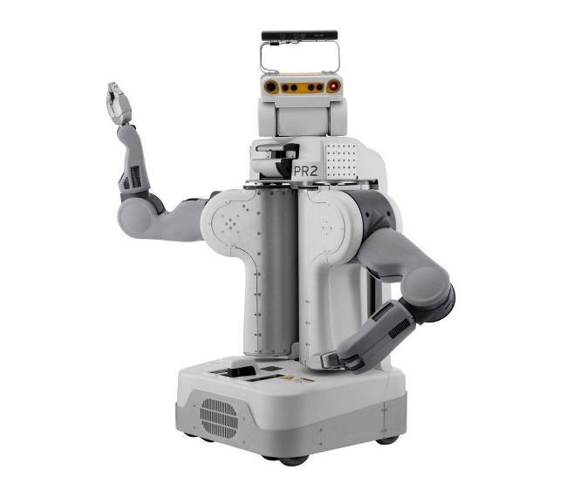

1. **TurtleBot:** Το TurtleBot είναι ένα φορητό ρομπότ που χρησιμοποιεί το ROS. Είναι ένα φθηνό και προσιτό ρομπότ, κατάλληλο για εκπαιδευτικούς και ερευνητικούς σκοπούς. Το TurtleBot είναι συνήθως χρησιμοποιούμενο για την εκμάθηση και την ανάπτυξη τεχνικών ρομποτικής.

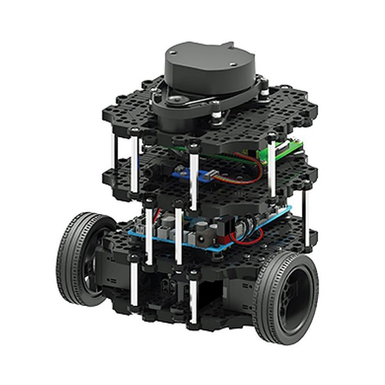

1. **Fetch Robotics:** Η εταιρεία Fetch Robotics χρησιμοποιεί το ROS στα προϊόντα και τις λύσεις της για τη βιομηχανία και την αυτοματοποίηση αποθηκών. Τα ρομπότ της Fetch Robotics χρησιμοποιούν το ROS για την αλληλεπίδραση με το περιβάλλον τους και την εκτέλεση εργασιών όπως η μεταφορά αντικειμένων.

